**Тема урока________________________________________________________________________________Дата_________**

**Цель урока_____________________________________________________________________________________________**

**Задание 1:** *Пользуясь параграфом 29, дайте определения следующим понятиям:*

**Лист-______________________________**

**___________________________________**

**Листовая пластинка________________**

**___________________________________**

**Черешок______________________________________________________________**

**Основание листа____________________**

**___________________________________**

**Типы листьев**

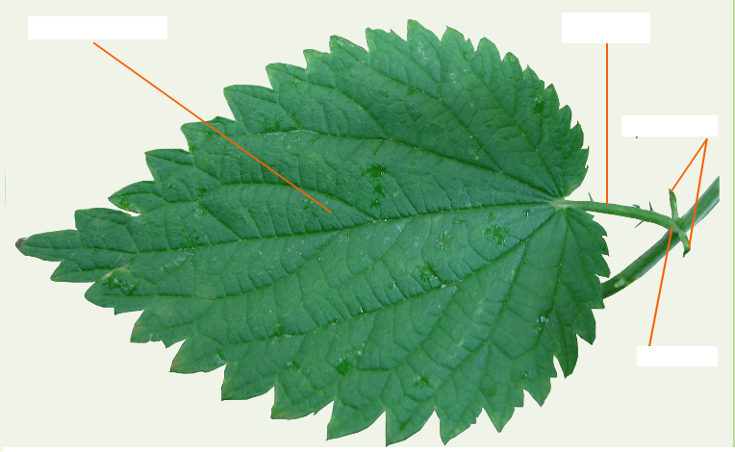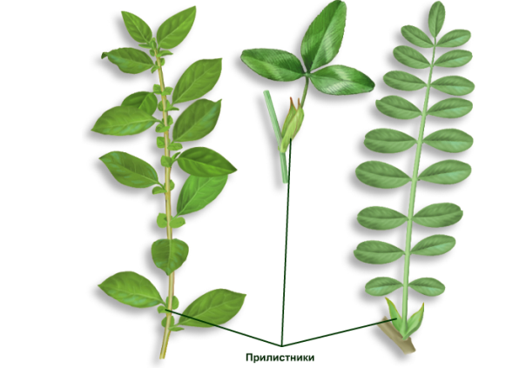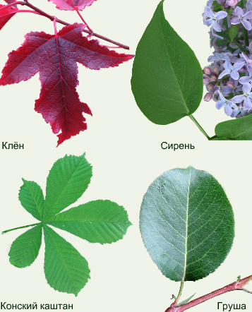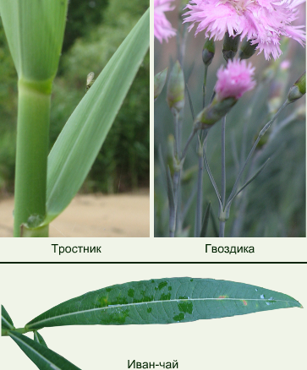

**Прилистники**-это_______________________

________________________________________________________________________________

________________________________________

**Значение прилистников:_________________**

**______________________________________________________________________________________________________________________**

**Подпишите основные части листа**

______________________________________________________________________________________________________

______________________________________________________________________________________________________

**Листорасположение-это**___________________________________________________

________________________________________________________________________

**Листья у растений различаются** по числу листовых пластинок, поэтому выделяют __________________ и _____________________ листья.

**Виды листорасположения:**

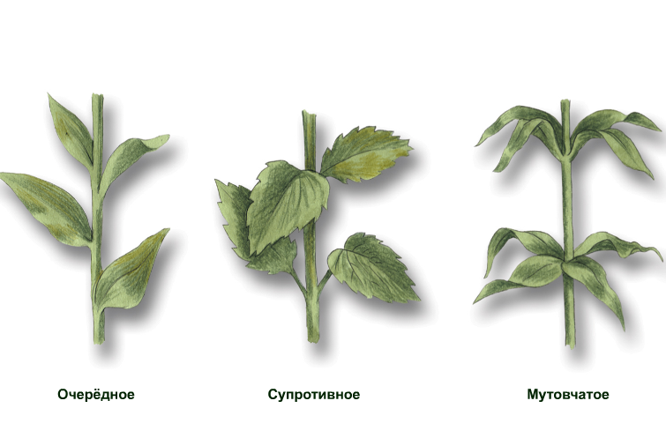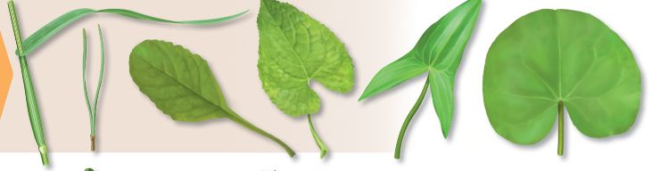

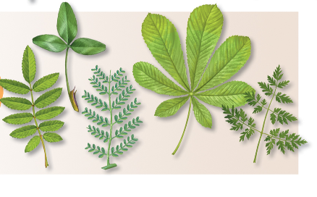

**ПРОВЕРЬ СЕБЯ**

**1.Укажите, какого листорасположения не существует:**

А. очередное Б. черешковое В. мутовчатое Г. супротивное

**2. Лист-основной орган большинства растений, где происходит:**

А. транспорт веществ Б. запасание питательных веществ В. образование новых клеток

Г. фотосинтез

**3. Если от узла отходит три листа и более, то такое листорасположение называют:**

А. мутовчатым Б. очередным В. супротивным Г. параллельным

**4. Порядок размещения листьев на побеге называют:**

А. листовой мозаикой Б. прилистником В. листовой пластинкой Г. листорасположением

**5. Укажите какая функция не характерна для листьев:**

А. газообмен Б. запас питательных веществ В. испарение воды Г. фотосинтез

**Задание: Как называются листья на рис.1, а на рисунке 2?**

**Домашнее задание: параграф 29, тетрадь-тренажер с.5 №13; с.18 №2**